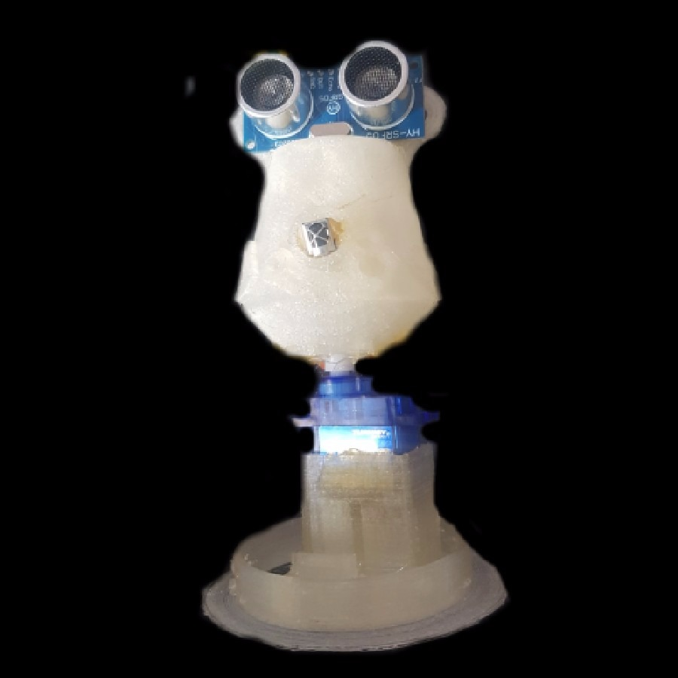 Afstands Sensor HY SRF05  
 Functies:  
 - Int getDist();  
 - void intruderFound(hwlib::target::pin_out &seenLed,   
 IR_Sensor &infra0, int distance);   
 - Afst_Sensor create_Afst_Sensor();



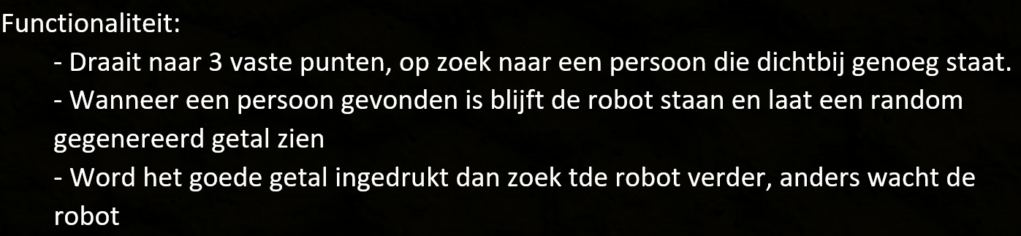IR-Sensor HX1838   
 Functies:  
 - Bool signal();  
 - Int output() ;  
 - Int button_Pressed(uint32_t code);  
 - IR_Sensor create_IR_sensor();



Servo tg9e  
 Functies:   
 - Void Turn_To_0();  
 - Void Turn_To_90();  
 - Void Turn_To_180();  
 - Void Full_Head_Turn();  
 - Servo create_Servo();